（防災一斉行動訓練）を

令和５年度 京田辺市シェイクアウト訓練

シェイクアウト訓練とは？
大地震が発生したという想定で、あらかじめ決められた時刻に、各家庭や学校、会社などそれぞれの場所で、参加者の皆さんが地震から身を守る安全行動「①まず低く」、「②頭を守り」、「③動かない」をとる簡単な訓練です。

日時：令和５年11月２日（木）午前１０時００分
場所：家庭・学校・職場などそれぞれの場所

＜訓練方法＞
- １０時００分 訓練開始
その場で1分間、身を守る３つの安全行動の姿勢を
とりましょう

- １０時００分頃
京田辺市防災情報メールの受信確認
訓練用の防災情報メールを送信しますので、各個人の携帯電話等で情報を確認してください。
※注意：防災情報メールはシェイクアウト訓練開始の合図ではありません

※市から訓練開始の合図はありません
時間になったら、訓練を開始してください

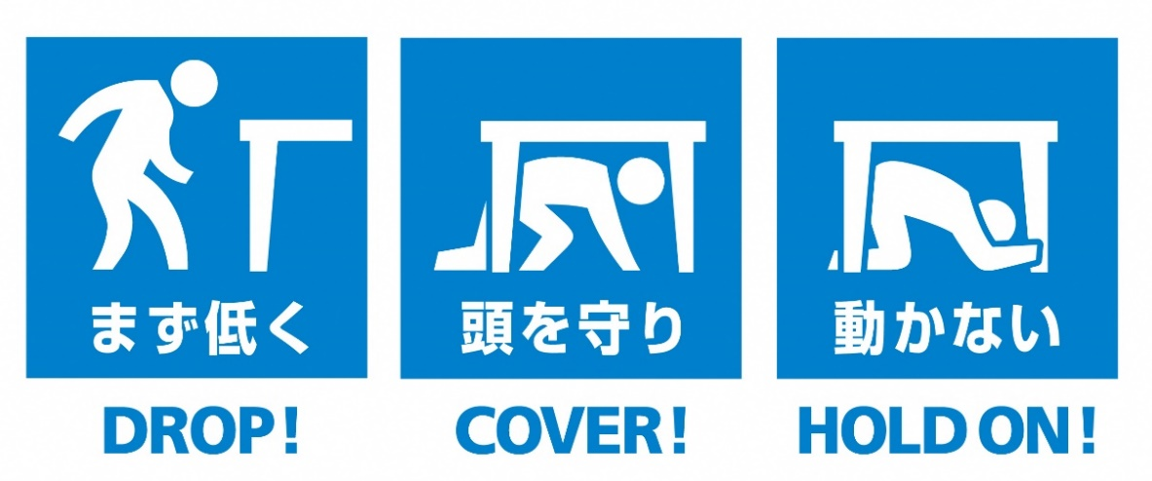

(防災情報メールを登録している方のみ)

訓練参加事前登録 募集中！！
訓練への積極的な参加表明として、ぜひ、事前の参加登録をお願いいたします。
（京田辺市防災情報メールに登録している場合は、訓練の登録の有無に関わらず
登録されている携帯電話等にメールが届きます。）
参加登録人数をカウントして、ホームページで公表させていただきます。
申し込み方法：右のＱＲコードより登録ができます！
その他「ＦＡＸ」（0774－64－1305）「電話」（0774－64－1307）のいずれかでも可能です。
(Web登録フォーム)

訓練参加事前登録票（FAX専用：０７７４－６４－１３０５）
① 参加予定単位 □ 個人 □ 団体【団体名： 】
② 参加予定形態 □ 団体で参加 □ 一部の部署などで参加
③ 参加予定人数 【 人】
④ ホームページ、その他資料上に、参加団体名を掲載してよろしいでしょうか？
□ はい（掲載してもかまわない） □ いいえ（掲載を希望しません）

訓練
１
プラス
自宅、学校、職場で
この訓練に合わせて
個別訓練や確認を実施しましょう
ワン

□ 各家庭・事業所で、家具、棚、ロッカーなどの転倒防止対策をとりましょう
→ ホームセンターなどで突っ張り棒などが販売されています。
また、高いところに重たいものを置いていないか確認しましょう

□ 非常食、飲料水を備蓄しましょう
→ 京田辺市では、３日分程度（できれば１０日分）の食料と飲料水と
生活必需品の備蓄を推奨しています。
また、備蓄品の賞味期限が切れていないか確認しましょう。

□ 非常用持ち出し袋を準備しましょう
→ 非常用持ち出し袋は、避難の時に持ち出すものをまとめた袋です。
各家庭で準備しましょう。

□ 地震が発生した時、各家庭で、連絡する体制を確認しましょう
→ 事前に連絡する場所や集合する場所などを決めておきましょう。

□ 災害時の避難場所を確認しましょう
→ 災害が発生したときの避難場所まで、実際に歩いて、
経路の確認と合わせて危険箇所がないか確認しましょう。

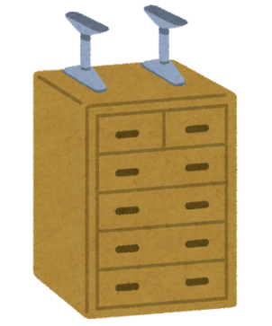

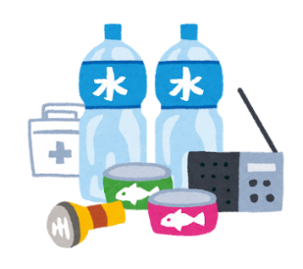

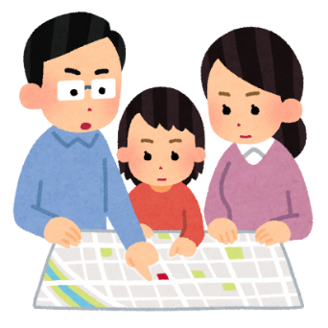

（市HP）
今回の訓練では、「地震防災訓練アプリ」を使用することができます。
事前にアプリをダウンロードして登録しておくことで、訓練時刻に緊急地震速報の
ブザー音が端末から流れるため、より実践的に訓練を行うことが可能です。
アプリについて、詳細は市HPをご覧ください。（右のQRコードから閲覧できます。）

詳しくは・・・京田辺市安心まちづくり室 電話：０７７４－６４－１３０７ FAX：０７７４－６４－１３０５

